АРТИКУЛЯЦИОННАЯ ГИМНАСТИКА КАК ОСНОВА ЗВУКОПРОИЗНОШЕНИЯ

Речевые нарушения у детей – серьёзная проблема нашего времени. Предупредить речевые нарушения и подготовить речевой аппарат к постановке звука мы можем проводя артикуляционную гимнастику дома.

Что же такое артикуляционная гимнастика и для чего она нужна?
Взрослые и дети выполняют гимнастику для туловища, рук и ног, чтобы быть ловкими и сильными. Специальная (артикуляционная) гимнастика нужна и для наших органов речи - губ, языка и подъязычной уздечки, чтобы они могли выполнять движения, необходимые для четкого проговаривания всех звуков.
Целью артикуляционной гимнастики является выработка полноценных движений и определенных положений органов артикуляционного аппарата, умение объединять простые движения в сложные.
Детям 2 - 4 лет артикуляционная гимнастика поможет выработать необходимую подвижность органов речи и избежать нарушений звукопроизношения. Некоторые дети благодаря помощи близких и своевременному началу занятий артикуляционной гимнастикой и упражнениям по развитию речевого слуха сами могут научиться говорить чисто и правильно. Детям 5 -7 лет упражнения для губ и языка помогут исправить дефектные звуки. Сложные нарушения звукопроизношения будут преодолены быстрее, когда с ними начнёт заниматься логопед: их мышцы будут уже подготовлены. Артикуляционная гимнастика очень полезна также детям с правильным, но вялым звукопроизношением, про которых говорят, что у них «каша во рту».
Мы, взрослые, не задумываемся, какое положение занимают наши губы и язык в процессе речи, - у нас навык автоматизировался. Ребёнку, чтобы приобрести этот автоматизм, необходимо развить точность и силу движений. Лучше малышу видеть свои органы речи, поэтому гимнастику рекомендуется проводить перед зеркалом, подражая показу взрослого или рассматривая соответствующие фотографии.
Рекомендации к проведению упражнений:
1. Внимательно прочитайте описание упражнения. Попробуйте выполнить его перед зеркалом. Только после того, как Вы сами освоите это упражнение, предлагайте его ребенку.
2. При выполнении упражнений необходимо соблюдать определённую последовательность – от простых упражнений к сложным.
3. На начальном этапе упражнения выполняются в медленном темпе.
4. Проводить артикуляционную гимнастику нужно ежедневно, чтобы вырабатываемые у детей навыки закреплялись и становились более прочными.
5. Упражнения выполнять сидя перед зеркалом (достаточно настольного зеркала 15*15 см.), в спокойной обстановке, при достаточном освещении.
6. Предварительно ребенок должен увидеть правильный образец упражнений – покажите ему, как правильно выполняется упражнение. Для поддержания интереса к гимнастике используются стихи.
7. Некоторые упражнения выполняются под счёт, который ведёт взрослый. Это необходимо для того, чтобы у ребёнка вырабатывалась устойчивость наиболее важных положений губ и языка.
8. Зеркало можно убрать, когда ребёнок научится абсолютно правильно выполнять упражнения, функции контроля берут на себя собственные кинестетические ощущения ребенка (ощущения движения и положения органов артикуляционного аппарата).
9. Лучше заниматься 2-3 раза в день в течение 5-10 минут.
Начинать гимнастику лучше с дыхательной гимнастики (1 – 2 упражнения) с использованием следующего материала: ваты, соломинки, воздушных шаров, мыльных пузырей, дидактических пособий.
Правильное дыхание очень важно для развития речи, так как дыхательная система - это энергетическая база для речевой системы. Дыхание влияет на звукопроизношение, артикуляцию и развитие голоса. Регулярные занятия дыхательной гимнастикой способствуют воспитанию правильного речевого дыхания с удлиненным, постепенным выдохом, что позволяет получить запас воздуха для произнесения различных по длине отрезков слов, т.е. коротких и длинных.
А теперь переходим непосредственно к артикуляционной гимнастике, которую необходимо начинать с упражнений для губ.
Упражнения для губ
1. «Заборчик».  Цель: вырабатывать умение удерживать губы в улыбке, обнажая нижние и верхние передние зубы. Укреплять мышцы губ и развивать их подвижность.  Способ выполнения. Губы в улыбке, зубы сомкнуты в естественном прикусе и видны. Удерживать губы в таком положении под счёт от 5 до 10.  «Зубы ровно мы смыкаем  И заборчик получаем  А сейчас раздвинем губы,  Посчитаем наши зубы». | 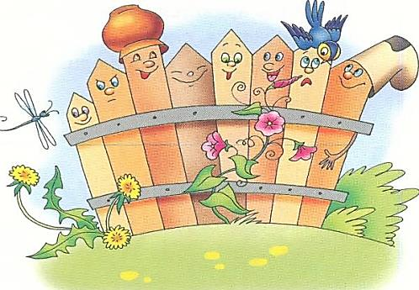 | 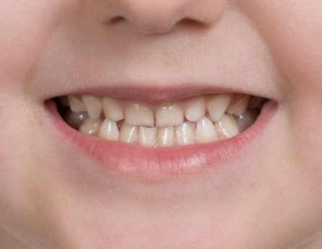
2. «Трубочка».  Цель: вырабатывать движение губ вперед, укреплять мышцы губ, их подвижность.  Способ выполнения. Вытянуть губы вперед трубочкой. Удерживать губы в таком положении под счет от 5 до 10.  «Мои губы – трубочка  Превратились в дудочку». | 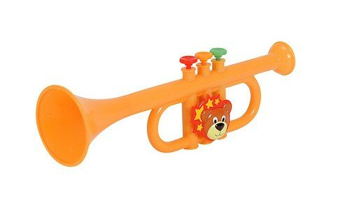 | 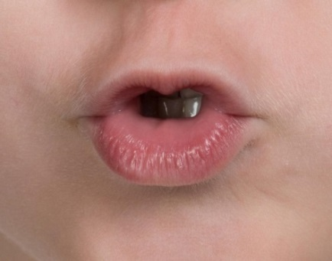
3. «Заборчик – Трубочка».
Цель: укреплять мышцы губ и тренировать их подвижность путем переключения позиций губ.
Способ выполнения. Чередование положений губ.
Упражнения для языка
1. «Блинчик»  Цель: Вырабатывать умение делать язык широким и удерживать его в спокойном состоянии.  Способ выполнения. Улыбнуться, приоткрыть рот, положить широкий передний край языка на нижнюю губу. Удерживать язык в таком положении под счёт от 5 до 10.  «Испекли блинов немножко,  Остудили на окошке,  Есть их будем со сметаной,  Пригласим к обеду маму». |  | 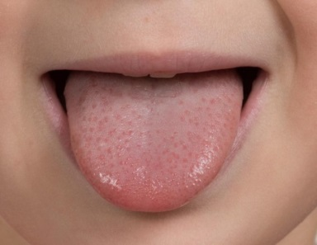
2. «Иголочка»  Цель: Выработать умение удерживать язык в напряженном состоянии, делая кончик языка «острым».  Способ выполнения. Рот приоткрыть, язык высунуть далеко вперед, напрячь его, сделать узким. Удерживать в таком положении под счет от 1 до 5-10.  «Язык в иголку превращаю, напрягаю и сужаю.  Острый кончик потяну, до пяти считать начну.  Раз, два, три, четыре, пять – иголку я могу держать». |  | 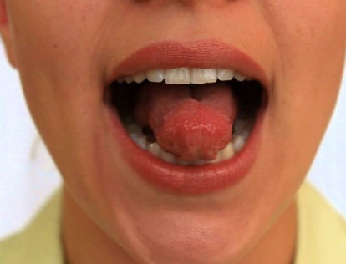
3. «Часики»  Цель: Выработать умение двигать язык к уголкам рта: вправо – влево.  Способ выполнения. Рот приоткрыт, губы слегка растянуты в улыбке. Кончик узкого языка попеременно касается то одного, то другого угла рта. Упражнение проводится под слова «тик» – к одному уголку, «так» — к другому. Следите, чтобы нижняя челюсть не двигалась – работает только язык.  «Ходят часики «тик-так»,  Язычок умеет так». |  | 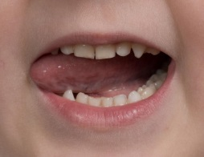  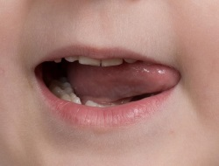
4. «Качели»  Цель: Вырабатывать умение менять положение языка «верх - низ».  Способ выполнения. Рот открыт, губы в улыбке. Широкий язык положить за нижние зубы с внутренней стороны, затем поднять широкий язык за верхние зубы с внутренней стороны.  «На качелях я качаюсь:  Вверх-вниз, вверх-вниз.  Высоко я поднимаюсь,  Опускаюсь снова вниз». | 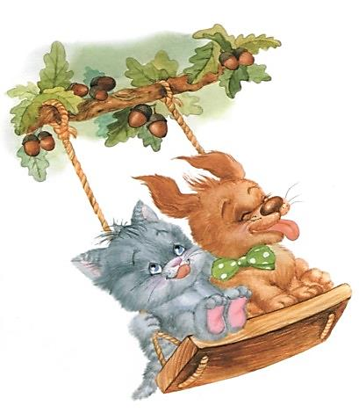 | 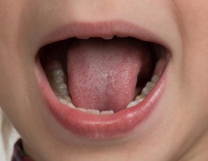  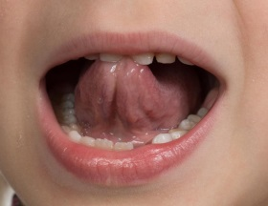
5. «Горка»  Цель: научиться удерживать язык в положении, необходимом для произношения свистящих звуков.  Способ выполнения. Рот открыт, губы в улыбке. Кончик языка за нижними резцами. Спинку языка поднять вверх «горкой».  «Вот так горка! Что за чудо! Язык выгнулся упруго: кончик в зубы упирается, бока кверху устремляются». | 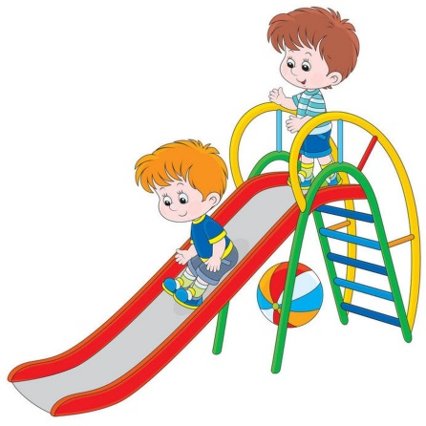 | 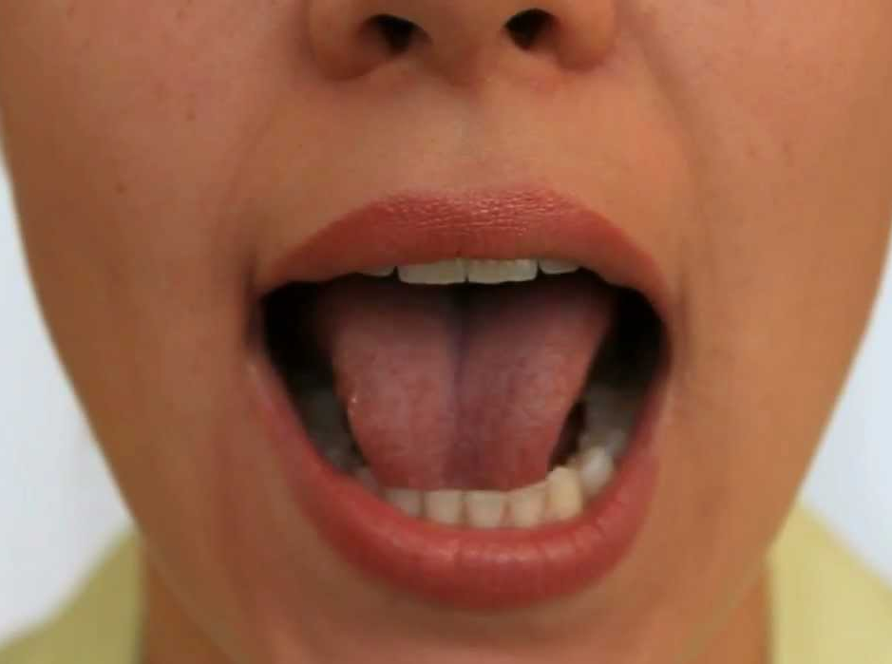
6. «Чашечка»  Цель: Укреплять мышцы языка, вырабатывать подъем боковых краев и кончика языка, умение удерживать язык в таком положении.  Способ выполнения. Рот открыт, губы в улыбке, язык высунут. Боковые края и кончик языка подняты к верхней губе, но не касаются ее. В таком положении удерживать под счет от 5 до 10.  «Язык широкий положи,  А края приподними.  Получилась чашка,  Кругленькая чашка». |  | 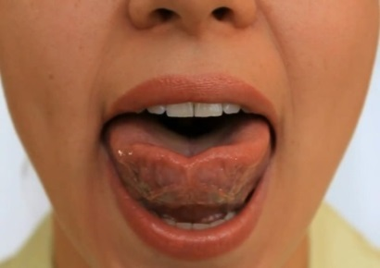
7. «Фокус»
Цель: вырабатывать подъем языка вверх, умение придавать языку форму ковшика и направлять воздушную струю посередине языка.
Способ выполнения. Поднять язык в положение «чашечка» и плавно подуть на кончик носа. Можно на кончик носа положить кусочек ваты. Во время дутья он улетит точно вверх.
«Хочешь, фокус покажу? На нос ватку положу.
Дуну я на ватку эту, фокус-покус! Ватки нету!».
8.«Почистим нижние и верхние зубки»
Цель: Укреплять мышцы кончика языка, учить детей удерживать кончик языка за зубами, активизировать кончик языка.
Способ выполнения. Улыбнуться, показать зубы, приоткрыть рот и кончиком языка «почистить» нижние и верхние зубы, делая движения языком из стороны в сторону.
«Рот откройте, улыбнитесь,
Свои зубки покажите,
Чистим верхние и нижние,
Ведь они у нас не лишние».
9. «Маляр»
Цель: Отрабатывать движения языка вверх, вырабатывать его подвижность.
Способ выполнения. Улыбнуться, открыть рот и «покрасить» кончиком языка твердое небо («потолок») делая движения языком вперед - назад, поглаживая небо.
«Мы работаем с утра,
Красить потолок пора,
Челюсть ниже опусти,
Язык к нёбу подними.
Поводи вперёд-назад —
Наш маляр работе рад».
10. «Лошадка»  Цель: отрабатывать подъём языка, подготавливать его к выработке вибрации, растягивать подъязычную связку (уздечку). Укреплять мышцы языка.  Способ выполнения. Рот открыт. Губы в улыбке. Присосать широкий кончик языка к бугоркам за верхними зубами, а затем со щелчком оторвать.  «Цок-цок-цок по мостовой-  Идет лошадка к нам с тобой.  Щелкай язычком быстрее,  Чтоб она пришла скорее». | 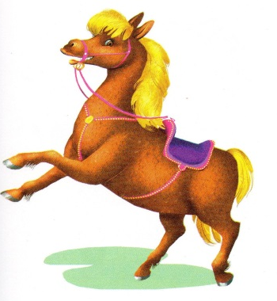 | 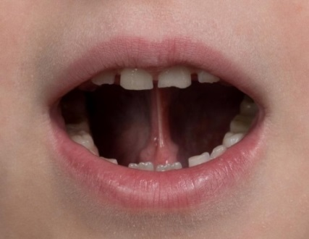
11. «Грибок»  Цель: Вырабатывать подъем языка вверх, растягивать подъязычную связку (уздечку).  Способ выполнения. Улыбнуться, показать зубы, приоткрыть рот и прижать широкий язык всей плоскостью к нёбу. Язык напоминает шляпку грибка, а растянутая подъязычная связка - его ножку.  «Я стою на ножке тонкой,  Я стою на ножке гладкой,  Под коричневою шляпкой  С бархатной подкладкой». |  | 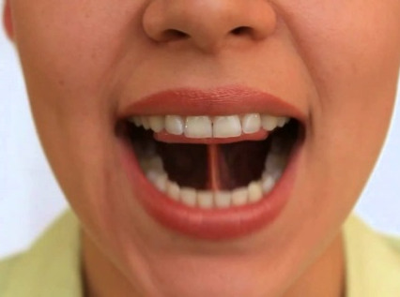
12. «Гармошка»  Цель: Укреплять мышцы языка, растягивать подъязычную уздечку.  Способ выполнения. Прижать язык к нёбу (как в "Грибке") и, не отпуская языка, закрывать и открывать рот (как растягиваются меха гармошки, так растягивается подъязычная связка). При повторении упражнения (до 10 раз) надо стараться открывать рот всё шире и всё дольше удерживать язык в верхнем положении.  «Присосу язык на нёбо,  А теперь смотрите в оба:  Ходит челюсть вверх и вниз –  У неё такой круиз». |  | 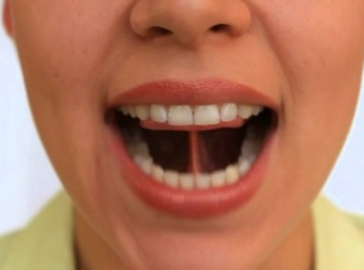
13. «Барабанщики»  Цель: укреплять мышцы языка, вырабатывать подъем языка вверх и умение делать кончик языка напряженным. Развивать подвижность языка.  Способ выполнения. Улыбнуться, открыть рот, поставить язычок за верхние зубы, звонко, отчетливо, многократно повторять: «Д-Д-Д…». Темп постепенно убыстрять, зубы не сближать.  «Барабанщик очень занят,  Барабанщик барабанит,  Д-д, д-д-д!» | 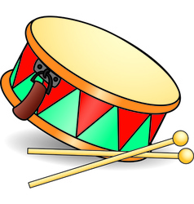 | 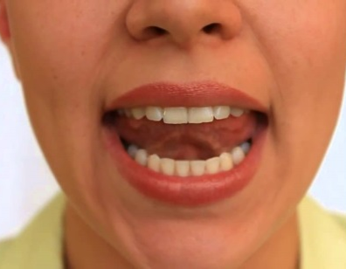
14. «Парус»  Цель: вырабатывать умение находить правильное положение языка, удерживать язык за верхними зубами.  Способ выполнения. Улыбнуться, широко раскрыть рот, кончик языка поднять к бугоркам (альвеолам), удерживать в таком положении под счет от 5 до 10. Повторить 2-3 раза.  «Лодка под парусом  По реке плывет,  На прогулку лодочка  Малышей везет». | 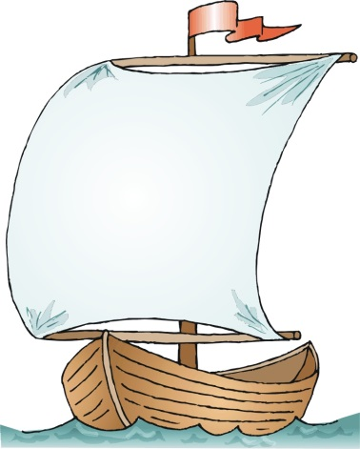 | 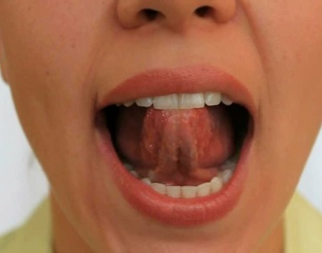

Спасибо за внимание!

